|  |  |
| --- | --- |
| C:\Users\Esmeralda\Documents\Tecnologias para la construccion\5 en linea\logo4.png  documento de Especificicacion de requerimientos | Mariana Cadena Romero  Esmeralda Jimenez Ramos  Tecnologías para la construcción de software |

## Introducción

El análisis de requisitos es una de las tareas más fundamentales en el ciclo de vida del desarrollo de software, puesto que en ella se determinan los “planos” de la nueva aplicación.

Este documento de especificación de requerimientos de software (ERS) del videojuego “5 en línea” hablará del propósito, ámbito del sistema, la perspectiva, funciones del producto, características de los usuarios, restricciones, suposiciones, dependencias, requerimientos futuros y se mostrarán las interfaces, se hará una descripción de los casos de uso y los atributos del Sistema. Esta especificación se ha estructurado basándose en las directrices dadas por el estándar IEEE Práctica Recomendada para Especificaciones de Requerimientos de Software ANSI IEEE 830, 1998.

* 1. **Propósito**

El presente documento tiene como propósito definir los requerimientos funcionales y no funcionales para el desarrollo de un videojuego el cual contará con soporte para multijugadores y reporte de las mejores puntuaciones.

* 1. **Ámbito del sistema**

En este documento hablaremos a profundidad del videojuego en línea “5 en línea”, este juego clásico estará a la mano de todas las personas que cuenten con conexión a internet, contará con separación por jugador para que puedan existir partidas multijugador.

* 1. **Definiciones, acrónimos y abreviaturas**

|  |  |
| --- | --- |
| **Nombre** | **Descripción** |
| **Usuario** | Persona que usará el sistema para gestionar procesos |
| **ERS** | Especificación de Requerimientos de Software |
| **RQ** | Requerimiento |
| **CU** | Caso de uso |

## Descripción general

* 1. **Perspectiva del producto**

El producto a desarrollar se clasifica como videojuego y está diseñado para soportar el modo multijugador en línea. Es un software independiente, no tiene relación con otros programas externos. Provee una interfaz amigable, con un enfoque infantil, pero que cualquier tipo de usuario puede utilizar.

* 1. **Funciones del producto**

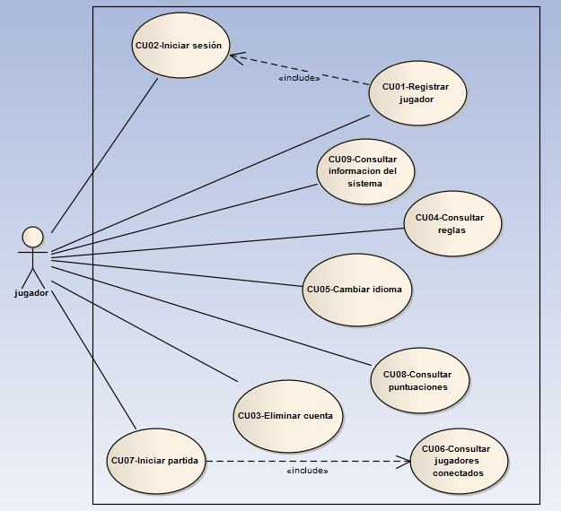

* 1. **Características de los usuarios**

|  |  |  |
| --- | --- | --- |
| **Tipo** | **Descripción** | **Rol dentro del sistema** |
| General | Usuario sin rango de edad con poca o mucha experiencia en el uso de tecnologías. En cualquiera de los casos, se favorece de interfaces intuitivas y ambientes centrados en el usuario. | Jugador |

* 1. **Restricciones**
* Sistema para correr en un entorno en línea.
* Requiere una conexión de área local a un servidor propio.
* Lenguajes y tecnologías en uso: MySQL, JAVA FX
* Los servidores deberán ser capaces de atender consultar concurrentemente
* El sistema será un diseño “sencillo” y didáctico que sea de suma interés para un usuario de cualquier edad.
  1. **Suposiciones y dependencias**
* Se asume que los requerimientos descritos en este documento son estables, en total acuerdo y no cambiarán.
* Los equipos donde se ejecutará el sistema cumplen con los requerimientos descritos para mantener una buena y efectiva ejecución.
* Se asume que las personas o niños que jugaran el juego, saben cómo “manejarlo”.

## Requerimientos específicos

**RQ01- Registrar jugador**

Un nuevo jugador podrá registrar sus datos

**RQ02 – Iniciar sesión**

El jugador podrá iniciar sesión para ingresar al sistema

**RQ03 – Eliminar Cuenta**

El jugador podrá eliminar su cuenta

**RQ04 – Consultar reglas**

El jugador podrá ver las reglas del juego desde la pantalla principal o en la pantalla de juego

**RQ05 – Cambiar idioma**

El jugador podrá cambiar el idioma de la interfaz, así mismo, el juego identifica el idioma del equipo

**RQ06 - Consultar jugadores conectados**

El jugador podrá ver a todos los jugadores que estén en línea

**RQ07 – Iniciar partida**

El jugador podrá iniciar una partida nueva

**RQ08 - Consultar puntuaciones**

El jugador podrá ver cuál de los jugadores tiene más partidas ganadas

**RQ09-Consultar información del sistema**

El jugador podrá ver la información de los desarrolladores y de la versión del sistema

* 1. **Requisitos funcionales**

A continuación, se detallan las descripciones de los casos de uso, en donde se podrá consultar el identificador único, nombre, descripción, precondiciones a la función, flujo normal, flujos alternos (en caso de existir), excepciones al flujo, Poscondiciones al terminar la función, entradas requeridas por la función, salidas de la función, prioridad y prototipo. Para mayor claridad se podrá consultar el diagrama de casos de uso

**CU01. Registrar jugador**

|  |  |
| --- | --- |
| **ID:** | CU01 |
| **Nombre:** | Registrar jugador |
| **Autor(es):** | Esmeralda Jimenez Ramos |
| **Fecha de creación:** | 25/sep./2017 |
| **Fecha de actualización:** |  |
| **Actor(es):** | Jugador |
| **Descripción:** | Permite a un nuevo jugador registrar sus datos en la base de datos |
| **Precondiciones:** |  |
| **Flujo normal:** | 1. El sistema muestra una pantalla con los botones para cambiar idioma (inglés y español), los botones Registrarse y Regresar y cuadros de texto para el nombre de usuario y la contraseña 2. El nuevo jugador rellena los cuadros de texto con la información necesaria y selecciona el botón Registrarse 3. El sistema valida que la contraseña sea mayor a 8 caracteres y que el usuario no exista y guarda la información en la base de datos 4. Incluye el CU02 5. Fin del caso de uso |
| **Flujos alternos:** | 2A. El jugador selecciona Regresar  2A1. Fin del caso de uso  2B. El jugador ingresa una contraseña menos a 8 caracteres o ingresa un usuario existente  2B1. El sistema valida la información y manda un mensaje en pantalla “Información incorrecta” |
| **Excepciones:** | 3. El sistema pierde conexión con la base de datos y lanza el mensaje “No se pudo conectar con la base de datos, intenta más tarde” |
| **Poscondiciones:** | Los datos del nuevo jugador quedan registrados en la base de datos |
| **Include:** | CU02 - Iniciar sesión |
| **Extend:** |  |
| **Prioridad:** | Alta |

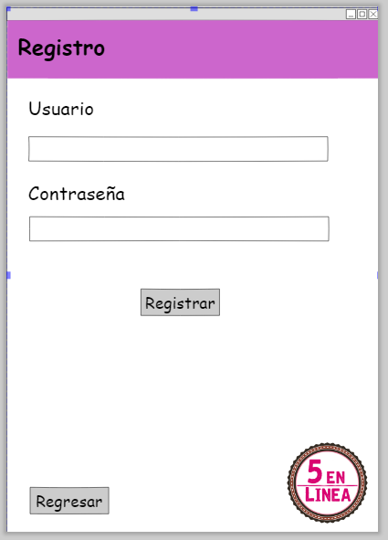

**CU02. Iniciar sesión**

|  |  |
| --- | --- |
| **ID:** | CU02 |
| **Nombre:** | Iniciar sesión |
| **Autor(es):** | Mariana Cadena Romero |
| **Fecha de creación:** | 25/sep./2017 |
| **Fecha de actualización:** |  |
| **Actor(es):** | Jugador |
| **Descripción:** | Permite a un jugador previamente registrado acceder a su cuenta del sistema y ver las opciones disponibles. |
| **Precondiciones:** | El jugador debe haber creado previamente una cuenta en el sistema. |
| **Flujo normal:** | 1. El sistema muestra una pantalla cuyo título es “Iniciar sesión” que contiene un cuadro de texto con la etiqueta “Nombre de usuario” y un cuadro de clave con la etiqueta “Contraseña”, así como los botones “Ingresar” y “Registrarse”. 2. El jugador ingresa su usuario y contraseña en los campos correspondientes y da clic en el botón “acceder”. 3. El sistema consulta en la base de datos si existe el usuario introducido por el jugador y verifica que la contraseña corresponda al mismo. Luego muestra la ventana “Menú principal” 4. Termina el caso de uso |
| **Flujos alternos:** | 3   1. El sistema no encuentra el usuario en la base de datos, entonces muestra el mensaje “Usuario inválido” 2. Termina el caso de uso   3   1. El sistema detecta que la contraseña no corresponde con el usuario, entonces muestra el mensaje “Contraseña incorrecta”. 2. Termina el caso de uso   3E) El jugador da clic en el botón “Salir”   1. Termina el caso de uso |
| **Excepciones:** | **3**   1. El sistema pierde la conexión con la base de datos, por lo tanto, genera un cuadro de diálogo con el mensaje “Se ha perdido la conexión, intente más tarde” y el botón “aceptar”. 2. El jugador da clic en el botón aceptar 3. Termina el caso de uso |
| **Poscondiciones:** | Ninguna, el estado del sistema no cambia |
| **Include:** | Ninguno |
| **Extend:** |  |
| **Prioridad:** | Alta |

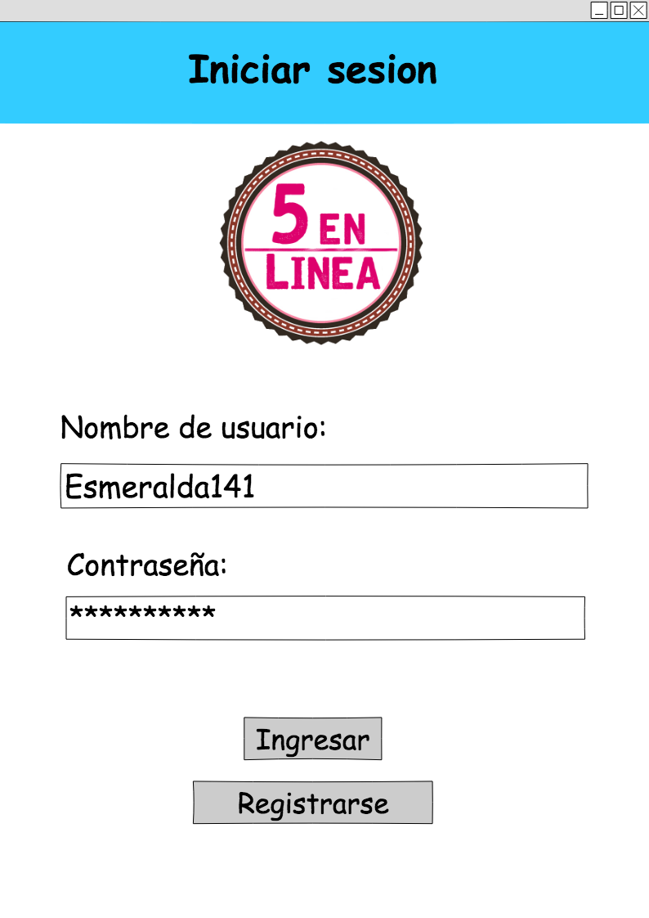

**CU03. Eliminar cuenta**

|  |  |
| --- | --- |
| **ID:** | CU03 |
| **Nombre:** | Eliminar cuenta |
| **Autor(es):** | Esmeralda Jimenez Ramos |
| **Fecha de creación:** | 25/sep./2017 |
| **Fecha de actualización:** |  |
| **Actor(es):** | Jugador |
| **Descripción:** | Permite eliminar una cuenta existente de la base de datos |
| **Precondiciones:** | El jugador debe estar registrado en la base de datos  El jugador debe ingresar al juego |
| **Flujo normal:** | 1. El sistema muestra la pantalla principal con los botones iniciar partida, ranking, reglas y acerca de… así mismo las opciones cerrar sesión y eliminar cuenta 2. El jugador selecciona eliminar cuenta 3. El sistema muestra el mensaje “¿Está seguro de querer eliminar su cuenta?” y las opciones Aceptar y cancelar 4. El jugador selecciona Aceptar 5. El sistema elimina al usuario de la base de datos y muestra la pantalla de inicio de sesión 6. Fin del caso de uso |
| **Flujos alternos:** | 4A. El jugador selecciona la opción Cancelar  4A1. fin del caso de uso |
| **Excepciones:** | 5. El sistema pierde conexión con la base de datos y lanza el mensaje “No se pudo conectar con la base de datos, intenta más tarde” |
| **Poscondiciones:** | La cuenta del usuario es eliminada de la base de datos |
| **Include:** |  |
| **Extend:** |  |
| **Prioridad:** | Alta |

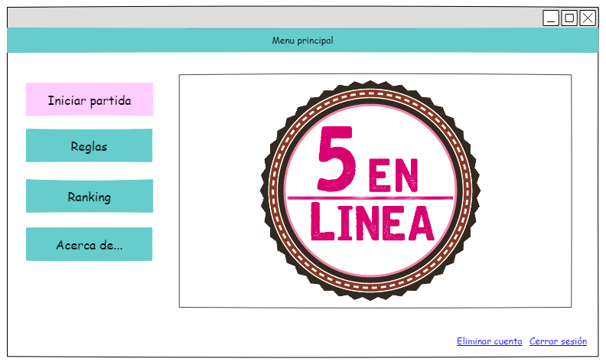

**CU04. Consultar reglas**

|  |  |
| --- | --- |
| **ID:** | CU04 |
| **Nombre:** | Consultar reglas |
| **Autor(es):** | Mariana Cadena Romero |
| **Fecha de creación:** | 25/sep./2017 |
| **Fecha de actualización:** |  |
| **Actor(es):** | Jugador |
| **Descripción:** | Permite al jugador ver las reglas del juego. |
| **Precondiciones:** | 1. El jugador debe haber ingresado al sistema. 2. El jugador debe haber dado clic en el botón “Reglas” del menú principal. |
| **Flujo normal:** | 1. El sistema muestra en pantalla la ventana “Menú principal” donde muestra varios botones “Iniciar partida”, “Reglas”, “Ranking”, “Acerca de…”, “Cambiar idioma” junto al logo del juego. 2. El jugador da clic en el botón “Reglas”. 3. El sistema muestra en pantalla la ventana “Reglas” en donde se describen las reglas del juego, debajo un botón “Regresar”. 4. El jugador consulta las reglas. 5. El caso de uso finaliza. |
| **Flujos alternos:** | 4   1. El jugador da clic en “Regresar” 2. El sistema retorna al menú principal. 3. El caso de uso finaliza. |
| **Excepciones:** |  |
| **Poscondiciones:** | Ninguna, el estado del sistema no cambia |
| **Include:** | Ninguno |
| **Extend:** |  |
| **Prioridad:** | Media |

Pantalla 1 Menú principal

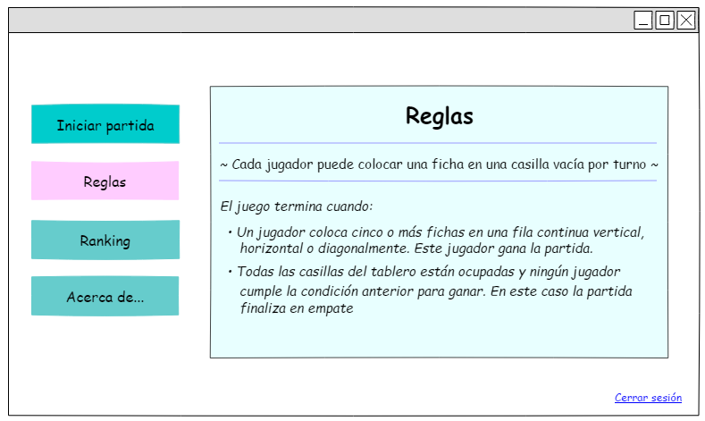

**CU05. Cambiar idioma**

|  |  |
| --- | --- |
| **ID:** | CU05 |
| **Nombre:** | Cambiar idioma |
| **Autor(es):** | Esmeralda Jimenez Ramos |
| **Fecha de creación:** | 25/sep./2017 |
| **Fecha de actualización:** |  |
| **Actor(es):** | Jugador |
| **Descripción:** | Le permite al jugador cambiar el idioma del juego |
| **Precondiciones:** | El jugador debe estar registrado en la base de datos  El jugador debe iniciar sesión |
| **Flujo normal:** | 1. El sistema muestra en la pantalla de inicio de sesión un combo Box con los idiomas disponibles 2. El jugador selecciona alguno de los idiomas 3. El sistema cambia el idioma de toda la interfaz dependiendo de la selección del jugador 4. Fin del caso de uso |
| **Flujos alternos:** | 2A. El jugador no selecciona ningún idioma  2A1. El sistema mantiene el idioma por defecto |
| **Excepciones:** | 3. El sistema no puede acceder al archivo de idiomas y muestra el mensaje “Error inesperado, intente más tarde” |
| **Poscondiciones:** | El sistema cambia el idioma de la interfaz gráfica |
| **Include:** |  |
| **Extend:** |  |
| **Prioridad:** | Alta |

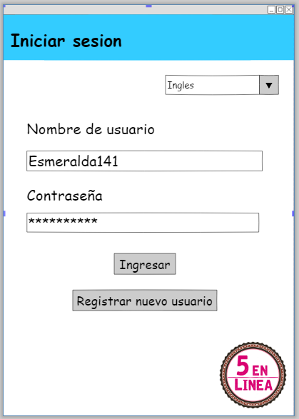

**CU06. Consultar jugadores conectados**

|  |  |
| --- | --- |
| **ID:** | CU06 |
| **Nombre:** | Consultar jugadores conectados |
| **Autor(es):** | Mariana Cadena Romero |
| **Fecha de creación:** | 25/sep./2017 |
| **Fecha de actualización:** |  |
| **Actor(es):** | Jugador |
| **Descripción:** | Permite al jugador visualizar los jugadores conectados y así iniciar una nueva partida. |
| **Precondiciones:** | 1. El jugador debe haber ingresado al sistema. 2. El jugador debe haber dado clic en el botón “Iniciar partida” del menú principal. |
| **Flujo normal:** | 1. El sistema muestra en pantalla la ventana “Menú principal” donde muestra varios botones “Iniciar partida”, “Reglas”, “Ranking”, “Acerca de…”, “Cambiar idioma” junto al logo del juego. 2. El jugador da clic en el botón “Iniciar partida”. 3. El sistema muestra en pantalla la ventana “Jugadores conectados” en donde se muestran en una tabla los jugadores conectados en ese momento junto con su puntaje, en la parte inferior un botón para “Iniciar partida” y el botón “Regresar” 4. El jugador selecciona un “usuario” o “jugador” y da clic en el botón “Iniciar partida” junto al usuario con el que desea jugar. 5. Al jugador invitado a jugar se le muestra en pantalla un mensaje “El jugador (usuario que invita) quiere iniciar una partida contigo” con dos botones “Aceptar” y “Cancelar” 6. El jugador invitado da clic en “Aceptar” e Incluye el CU07. 7. El caso de uso finaliza. |
| **Flujos alternos:** | 9   1. El jugador da clic en “Regresar” 2. El sistema retorna al menú principal. 3. El caso de uso finaliza.   10   1. El jugador invitado da clic en “Cancelar”. 2. Al jugador que invita se le muestra en pantalla el mensaje “Solicitud denegada” con los botones “Aceptar” y “Regresar al menú principal”. 3. El jugador da clic en “Aceptar” y el sistema retorna a la ventana “Consultar jugadores conectados”   3.1 Si el jugador da clic en “Regresar al menú principal” el sistema retorna a la ventana del menú principal.  3.2 El caso de uso finaliza. |
| **Excepciones:** |  |
| **Poscondiciones:** | Inicia la partida con el jugador seleccionado. |
| **Include:** | CU07-Iniciar partida |
| **Extend:** |  |
| **Prioridad:** | Media |

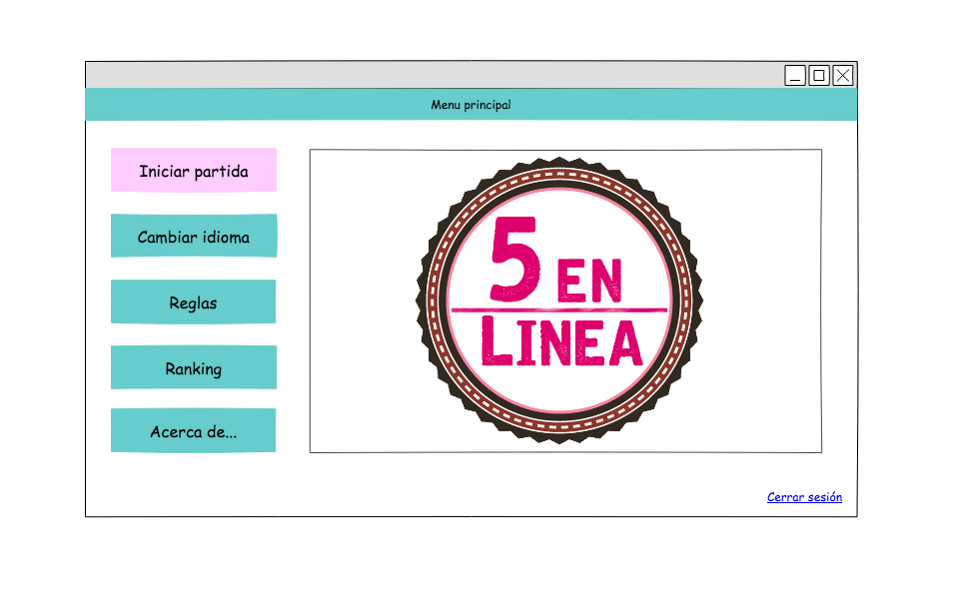*Pantalla 1 Menú principal

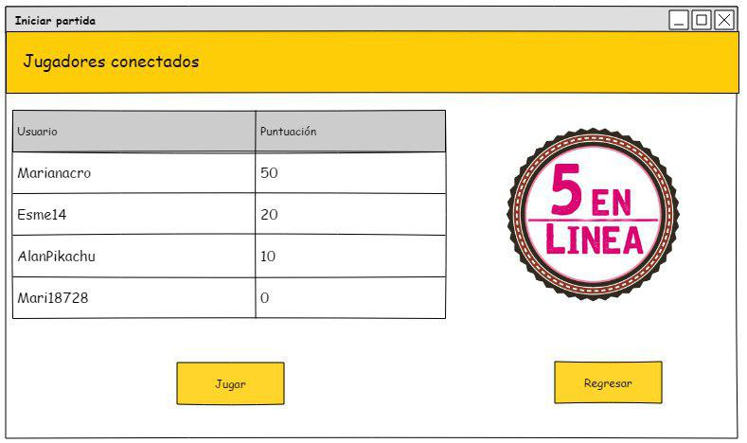*Pantalla 2 Consultar jugadores conectados

**CU07. Consultar jugadores conectados**

|  |  |
| --- | --- |
| **ID:** | CU07 |
| **Nombre:** | Iniciar partida |
| **Autor(es):** | Mariana Cadena Romero |
| **Fecha de creación:** | 25/sep./2017 |
| **Fecha de actualización:** |  |
| **Actor(es):** | Jugador |
| **Descripción:** | Permite al jugador iniciar una partida nueva. |
| **Precondiciones:** | 1. El jugador debe haber ingresado al sistema. 2. El jugador debe haber seleccionado un jugador conectado para iniciar partida. 3. El jugador invitado debe haber aceptado la solicitud. |
| **Flujo normal:** | 1. El sistema muestra en pantalla la ventana de la partida la cual muestra el tablero el turno del jugador al que le toca tirar, dos botones “Reiniciar partida” “Menú”. 2. Los jugadores realizan los tiros necesarios. 3. Cuando uno de los dos jugadores llega a 5 en línea el sistema muestra en pantalla un mensaje “Felicitaciones, ganaste” con el botón “Aceptar” en la pantalla del jugador victorioso en caso de la pantalla del perdedor muestra el mensaje “Partida perdida” con el botón “Aceptar”. 4. Los jugadores dan clic en Aceptar. 5. El caso de uso finaliza. |
| **Flujos alternos:** | 1   1. El jugador da clic en “Menú” 2. El sistema retorna al menú principal. 3. El caso de uso finaliza. 4. Uno de los jugadores da clic en “Reiniciar partida”. 5. El sistema limpia el tablero y comienza de nuevo la partida. |
| **Excepciones:** |  |
| **Poscondiciones:** | Se registra en la base de datos los puntajes, 10 puntos para el ganador, 0 para el perdedor. |
| **Include:** |  |
| **Extend:** |  |
| **Prioridad:** | Media |

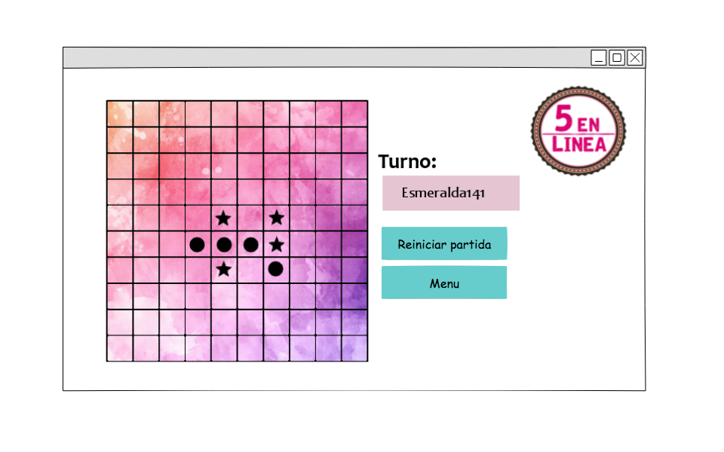

**CU08. Consultar puntuaciones**

|  |  |
| --- | --- |
| **ID:** | CU08 |
| **Nombre:** | Consultar puntuaciones |
| **Autor(es):** | Esmeralda Jimenez Ramos |
| **Fecha de creación:** | 25/sep./2017 |
| **Fecha de actualización:** |  |
| **Actor(es):** | Jugador |
| **Descripción:** | Le permite al jugador ver la lista de jugadores con el puntaje más alto |
| **Precondiciones:** | El jugador debe estar registrado en la base de datos  El jugador debe iniciar sesión |
| **Flujo normal:** | 1. El sistema muestra la pantalla principal con los botones iniciar partida, ranking, reglas y acerca de… así mismo las opciones cerrar sesión y eliminar cuenta 2. El jugador selecciona la opción de ranking 3. El sistema despliega en la pantalla una tabla con los 5 jugadores que tiene el puntaje más alto de mayor a menor 4. El jugador consulta la lista 5. Fin del caso de uso |
| **Flujos alternos:** | 1A. El jugador selecciona cualquier otra opción de la pantalla |
| **Excepciones:** | **3. El sistema pierde la conexión con la base de datos y muestra el mensaje en pantalla “Se perdió la conexión con la base de datos, intente más tarde”** |
| **Poscondiciones:** | El jugador consulta la lista de puntajes |
| **Include:** |  |
| **Extend:** |  |
| **Prioridad:** | Alta |

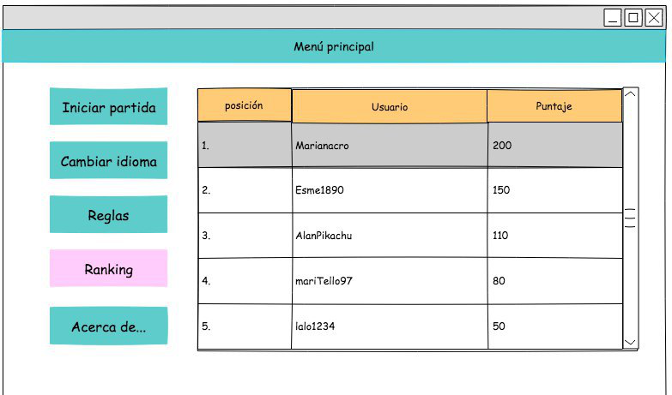

**CU09. Consultar información del sistema**

|  |  |
| --- | --- |
| **ID:** | CU09 |
| **Nombre:** | Consultar información del sistema |
| **Autor(es):** | Esmeralda Jimenez Ramos |
| **Fecha de creación:** | 25/sep./2017 |
| **Fecha de actualización:** |  |
| **Actor(es):** | Jugador |
| **Descripción:** | Permite al jugador ver información sobre los desarrolladores y la actual versión |
| **Precondiciones:** | El jugador debe estar registrado en la base de datos  El jugador debe iniciar sesión |
| **Flujo normal:** | 1. El sistema muestra la pantalla principal con los botones iniciar partida, ranking, reglas y acerca de… así mismo las opciones cerrar sesión y eliminar cuenta 2. El jugador selecciona la opción acerca de... 3. El sistema despliega la información del sistema 4. Fin del caso de uso |
| **Flujos alternos:** | 1A. El jugador selecciona alguna otra opción de la pantalla principal |
| **Excepciones:** |  |
| **Poscondiciones:** | El jugador consulta la información del sistema |
| **Include:** |  |
| **Extend:** |  |
| **Prioridad:** | Alta |

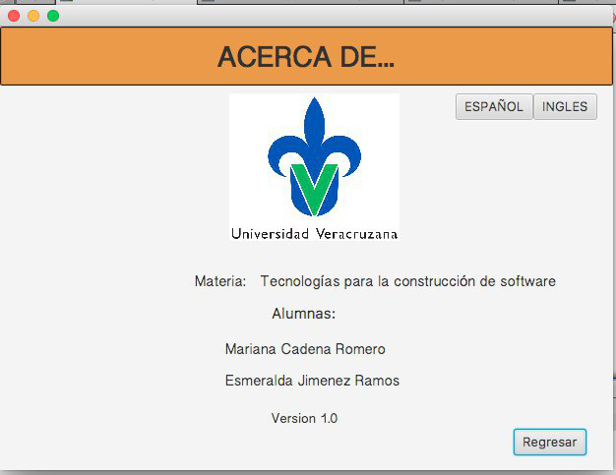

* 1. **Restricciones de Diseño**

El análisis y diseño de la aplicación se hace bajo los principios del paradigma Orientado a objetos, por lo tanto, lo más conveniente es usar un lenguaje de programación enfocado a su manejo: Java. Entonces, se hará una conexión entre un IDE que utilice JAVA y la base de datos usada: MySQL.

* 1. **Atributos del Sistema**
* **Desempeño:**
  + Se garantiza que el diseño de las consultas u otro proceso no afecte el desempeño de la base de datos, ni considerablemente el tráfico de la red.
* **Seguridad:**
  + Cada usuario deberá establecer una contraseña con las siguientes características:
    - Longitud mínima de 8 caracteres.
  + Se garantiza la confiabilidad, la seguridad y el desempeño del sistema informático a los diferentes usuarios. En este sentido la información almacenada o registros realizados podrán ser consultados y actualizados permanente y simultáneamente, sin que se afecte el tiempo de respuesta.
* **Rapidez:**
  + El sistema estará conformado de manera que la realización de las actividades se logre de una manera rápida y eficaz
* **Uso:**
  + El sistema contará con interfaces intuitivas para que los usuarios puedan utilizarlo con facilidad.

## Modelo de datos

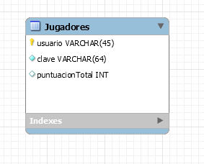

## ****Diagrama de despliegue****

